

Unidad Didáctica

Datos bivariados: Regresión lineal, Unidad III


Índice de Contenido

Contenido

Introducción 3
Desarrollo de Contenidos 4
Conceptos básicos de Regresión lineal bivariable (análisis de dos variables) 4
Coeficiente de correlación (R-Pearson) 5
Coeficiente de determinación 7
Obtención de la ecuación de Regresión por el Método de los mínimos cuadrados 11
Diagrama de dispersión 18
Estimación de un valor esperado de Y para un Valor de X 25
Bibliografía y Webgrafía 25
Glosario 26




Introducción
¡Hola! ¿Estás listo para sumergirte en el mundo de la regresión lineal bivariable? Si aún no estás seguro de qué se trata, no te preocupes, te ayudaremos a entender los conceptos básicos de esta herramienta estadística tan importante.

La regresión lineal bivariable es una técnica que se utiliza para analizar dos variables y determinar si existe una relación entre ellas. ¿Te has preguntado si el precio de una casa está relacionado con su tamaño? ¿O si hay una relación entre el nivel de educación y el salario de una persona? Estas son preguntas que se pueden responder mediante la regresión lineal bivariable.

En este tema, exploraremos algunos conceptos clave, como el coeficiente de correlación (R-Pearson) y el coeficiente de determinación, que nos ayudan a medir la fuerza y la dirección de la relación entre dos variables. Además, aprenderemos cómo utilizar el método de los mínimos cuadrados para obtener la ecuación de regresión y cómo estimar un valor esperado de Y para un valor dado de X.

Así que prepárate para adquirir nuevas habilidades estadísticas y aprender a utilizar una herramienta muy útil para la toma de decisiones en diversas áreas, desde los negocios hasta la investigación científica. ¡Vamos a comenzar!



Desarrollo de Contenidos

Conceptos básicos de Regresión lineal bivariable (análisis de dos variables)
- Regresión lineal bivariable: Es un modelo matemático que permite analizar la relación entre dos variables continuas, una variable independiente X y una variable dependiente Y, mediante una recta de regresión que represente la tendencia de los datos.
- Coeficiente de correlación (R-Pearson): Es una medida de la fuerza y dirección de la relación lineal entre dos variables continuas, que varía entre -1 y 1. Un coeficiente de 1 indica una correlación positiva perfecta, un coeficiente de -1 indica una correlación negativa perfecta, y un coeficiente de 0 indica ausencia de correlación lineal.
- Coeficiente de determinación: Es una medida que indica la proporción de la variabilidad total de la variable dependiente Y que es explicada por la variable independiente X en un modelo de regresión lineal bivariable, y que varía entre 0 y 1. Un coeficiente de determinación de 1 indica que el modelo explica toda la variabilidad de Y, mientras que un coeficiente de determinación de 0 indica que el modelo no explica ninguna variabilidad de Y.
- Método de los mínimos cuadrados: Es un procedimiento matemático que permite obtener la recta de regresión que mejor se ajuste a los datos de una muestra en un modelo de regresión lineal bivariable. Consiste en minimizar la suma de los errores al cuadrado entre los valores reales de Y y los valores estimados de Y por la recta de regresión.
- Diagrama de dispersión: Es una representación gráfica de los datos de dos variables continuas en un modelo de regresión lineal bivariable, donde se colocan los valores de X en el eje horizontal y los valores de Y en el eje vertical, y se observa la distribución de los puntos en el plano.
- Estimación de un valor esperado de Y para un Valor de X: Es la predicción del valor medio de la variable dependiente Y para un valor específico de la variable independiente X, utilizando la ecuación de regresión lineal obtenida por el método de los mínimos cuadrados. La estimación se basa en la suposición de que la relación lineal entre X e Y se mantiene constante en toda la población.

Coeficiente de correlación (R-Pearson)

El coeficiente de correlación de Pearson es una prueba que mide la relación estadística entre dos variables continuas. Si la asociación entre los elementos no es lineal, entonces el coeficiente no se encuentra representado adecuadamente.

El coeficiente de correlación puede tomar un rango de valores de +1 a -1. Un valor de 0 indica que no hay asociación entre las dos variables. Un valor mayor que 0 indica una asociación positiva. Es decir, a medida que aumenta el valor de una variable, también lo hace el valor de la otra. Un valor menor que 0 indica una asociación negativa; es decir, a medida que aumenta el valor de una variable, el valor de la otra disminuye.

Para llevar a cabo la correlación de Pearson es necesario cumplir lo siguiente:
- La escala de medida debe ser una escala de intervalo o relación.
- Las variables deben estar distribuida de forma aproximada.
- La asociación debe ser lineal.
- No debe haber valores atípicos en los datos.

Cómo se calcula el coeficiente de correlación de Pearson
La fórmula del coeficiente de correlación de Pearson es la siguiente:
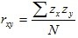

Donde:

“x” es igual a la variable número uno, “y” pertenece a la variable número dos, “zx” es la desviación estándar de la variable uno, “zy” es la desviación estándar de la variable dos y “N” es es número de datos.

Interpretación del coeficiente de correlación de Karl Pearson

El coeficiente de correlación de Pearson tiene el objetivo de indicar cuán asociadas se encuentran dos variables entre sí por lo que:

Correlación menor a cero: Si la correlación es menor a cero, significa que es negativa, es decir, que las variables se relacionan inversamente.

Cuando el valor de alguna variable es alto, el valor de la otra variable es bajo. Mientras más próximo se encuentre a -1, más clara será la covariación extrema. Si el coeficiente es igual a -1, nos referimos a una correlación negativa perfecta.

Correlación mayor a cero: Si la correlación es igual a +1 significa que es positiva perfecta. En este caso significa que la correlación es positiva, es decir, que las variables se correlacionan directamente.
Cuando el valor de una variable es alto, el valor de la otra también lo es, sucede lo mismo cuando son bajos. Si es cercano a +1, el coeficiente será la covariación.

Correlación igual a cero: Cuando la correlación es igual a cero significa que no es posible determinar algún sentido de covariación. Sin embargo, no significa que no exista una relación no lineal entre las variables.

Cuando las variables son independientes significa que estas se encuentran correlacionadas, pero esto no significa que el resultado sea verdadero.

Ventajas y desventajas del coeficiente de correlación de Pearson

Entre las principales ventajas del coeficiente de correlación de Karl Pearson se encuentran:
- El valor es independiente de cualquier unidad que se utiliza para medir las variables.
- Si la muestra es grande, es más probable la exactitud de la estimación.

Alguna de las desventajas del coeficiente de correlación es:
- Es necesario las dos variables sean medidas a un nivel cuantitativo continuo.
- La distribución de las variables debe ser semejantes a la curva normal.

Coeficiente de determinación

El coeficiente de determinación es la proporción de la varianza total de la variable explicada por la regresión. El coeficiente de determinación, también llamado R cuadrado, refleja la bondad del ajuste de un modelo a la variable que pretender explicar.

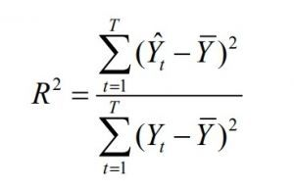
Es importante saber que el resultado del coeficiente de determinación oscila entre 0 y 1. Cuanto más cerca de 1 se sitúe su valor, mayor será el ajuste del modelo a la variable que estamos intentando explicar. De forma inversa, cuanto más cerca de cero, menos ajustado estará el modelo y, por tanto, menos fiable será.
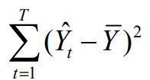
En la expresión anterior tenemos una fracción. Así pues, vayamos por partes. En primer lugar, analizaremos el numerador, es decir, la parte de arriba.

Para aquellos que no conozcan la expresión de la varianza, les recomiendo que lean el artículo sobre la misma. Para aquellos que sí la conozcan, podrán caer en la cuenta de que es la expresión de la varianza, pero con dos diferencias fundamentales.

La primera diferencia es que la Y lleva un circunflejo o lo que los profesores llaman de forma didáctica “sombrerito”. Ese sombrerito lo que detalla es que esa Y es la estimación de un modelo sobre lo que según las variables explicativas vale Y, pero no es el valor real de Y, sino una estimación de Y.
En segundo lugar, faltaría dividir entre T. Que, en otros casos, se nota como N o número de observaciones. Sin embargo, dado que la fórmula del denominador también la llevaría, eliminamos los denominadores (parte de abajo) de ambas fórmulas para simplificar la expresión. De esta manera es más fácil trabajar con ella.
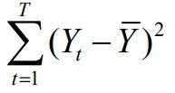
A continuación, vamos a realizar el mismo análisis con la parte del denominador (parte de abajo).

En este caso, la única diferencia existente respecto a la fórmula original de la varianza es la ausencia de su denominador. Es decir, no dividimos entre T o N. De esta manera, una vez explicadas las dos partes de la expresión genérica del R cuadrado o coeficiente de determinación, vamos a ver un ejemplo.

Interpretación del coeficiente de determinación

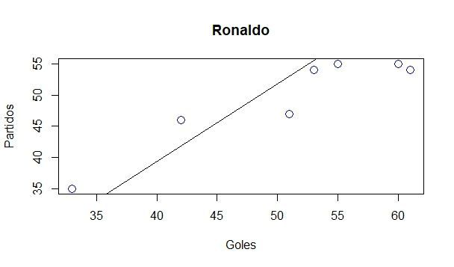
Supongamos que queremos explicar la cantidad de goles que anota Cristiano Ronaldo según la cantidad de partidos que juega. Suponemos que, a mayor cantidad de partidos jugados, más goles meterá. Los datos pertenecen a las últimas 8 temporadas. De tal manera, tras extraer los datos, el modelo arroja la siguiente estimación:

Cómo podemos ver en el gráfico, la relación es positiva. A más partidos jugados, como es lógico, más goles anota en la temporada. El ajuste, según el cálculo del R cuadrado, es de 0,835. Esto quiere decir que es un modelo cuyas estimaciones se ajustan bastante bien a la variable real. Aunque técnicamente no sería correcto, podríamos decir algo así como que el modelo explica en un 83,5% a la variable real.

El problema del coeficiente de determinación

El problema del coeficiente de determinación, y razón por el cual surge el coeficiente de determinación ajustado, radica en que no penaliza la inclusión de variables explicativas no significativas. Es decir, si al modelo se añaden cinco variables explicativas que guardan poca relación con los goles que anota Cristiano Ronaldo en una temporada, el R cuadrado aumentará. Es por ello que muchos expertos económetras, estadísticos y matemáticos se oponen al uso del R cuadrado como medida representativa de la bondad del ajuste real.

El coeficiente de determinación ajustado

El coeficiente de determinación ajustado (R cuadrado ajustado) es la medida que define el porcentaje explicado por la varianza de la regresión en relación con la varianza de la variable explicada. Es decir, lo mismo que el R cuadrado, pero con una diferencia: El coeficiente de determinación ajustado penaliza la inclusión de variables.

Como hemos dicho anteriormente, el coeficiente de determinación de un modelo aumenta, aunque las variables que incluyamos no sean relevantes. Ya que esto supone un problema, para intentar solventarlo, el R cuadrado ajustado queda tal que:
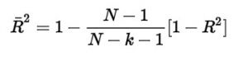

En la fórmula, N es el tamaño de la muestra y k el número de variables explicativas. Por deducción matemática, a valores más altos de k, más alejado estará el R cuadrado ajustado del R cuadrado normal. Al revés, a valores más bajos de k, más cerca estará de 1 la fracción central y, por tanto, más parecidos serán el R cuadrado ajustado y el R cuadrado normal.

Recordando que k es el número de variables explicativas, deducimos que este no puede ser cero. Si fuese cero, no existiría modelo. Como mínimo tendremos que explicar una variable en función de otra variable. Dado que k debe ser como mínimo 1, el R cuadrado ajustado y el R cuadrado normal no pueden tener el mismo valor. Es más, el R cuadrado ajustado será siempre inferior al R cuadrado normal.

Obtención de la ecuación de Regresión por el Método de los mínimos cuadrados

El método de los mínimos cuadrados se utiliza para calcular la recta de regresión lineal que minimiza los residuos, esto es, las diferencias entre los valores reales y los estimados por la recta. Se revisa su fundamento y la forma de calcular los coeficientes de regresión con este método.

El modelo de regresión lineal posibilita, una vez establecida una función lineal, efectuar predicciones sobre el valor de una variable Y sabiendo los valores de un conjunto de variables X₁, X₂,… X_{n}. A la variable Y la llamamos dependiente, aunque también se la conoce como variable objetivo, endógena, criterio o explicada. Por su parte, las variables X son las variables independientes, conocidas también como predictoras, explicativas, exógenas o regresoras.

Cuando hay varias variables independientes nos encontramos ante un modelo de regresión lineal múltiple, mientras que cuando hay solo una hablaremos de la regresión lineal simple. Por hacerlo más sencillo, nos centraremos, cómo no, en la regresión simple, aunque el razonamiento vale también para la múltiple.

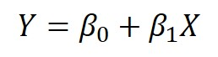
Como ya hemos dicho, la regresión lineal requiere eso, que la relación entre las dos variables sea lineal, así que puede representarse mediante la siguiente ecuación de una línea recta:

Aquí nos encontramos con dos amigos nuevos acompañando a nuestras variables dependiente e independiente: son los coeficientes del modelo de regresión. β₀ representa la constante del modelo (también llamada intercepto) y es el punto donde la recta corta el eje de ordenadas (el de las Y, para entendernos bien). Representaría el valor teórico de la variable Y cuando la variable X vale cero.

Por su parte, β₁ representa la pendiente (inclinación) de la recta de regresión. Este coeficiente nos dice el incremento de unidades de la variable Y que se produce por cada incremento de una unidad de la variable X.

Esta sería la recta teórica general del modelo. El problema es que la distribución de valores no se va a ajustar nunca de manera perfecta a ninguna recta así que, cuando vayamos a calcular un valor de Y determinado (y_{i}) a partir de un valor de X (x_{i}) habrá una diferencia entre el valor real de y_{i} y el que obtengamos con la fórmula de la recta. Ya nos hemos vuelto a encontrar con el azar, nuestro compañero inseparable, así que no tendremos más remedio que incluirlo en la ecuación:
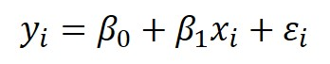

Aunque parezca una fórmula similar a la anterior, ha sufrido una profunda transformación. Ahora tiene dos componentes bien diferenciados, un componente determinista y otro estocástico (error). El componente determinista lo marcan los dos primeros elementos de la ecuación, mientras que el estocástico lo marca el error en la estimación. Los dos componentes se caracterizan por su variable aleatoria, y_{i} y ε_{i}, respectivamente, mientras que x_{i} sería un valor determinado y conocido de la variable X.

Vamos a centrarnos un poco en el valor de ε_{i}. Ya hemos dicho que representa la diferencia entre el valor real de y_{i} en nuestra nube de puntos y el que nos proporcionaría la ecuación de la recta (el valor estimado, representado como ŷ_{i}). Podemos representarlo matemáticamente de la siguiente forma:
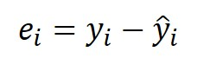

Este valor se conoce con el nombre de residuo y su valor depende del azar, aunque si el modelo no está bien especificado pueden también influir otros factores de manera sistemática, pero eso no nos influye para lo que estamos tratando.

Vamos a recapitular lo que tenemos hasta aquí:
- Una nube de puntos sobre la que queremos dibujar la recta que mejor se ajuste a la nube.
- Un número infinito de rectas posibles, de entre las que queremos seleccionar una concreta.
- Un modelo general con dos componentes: uno determinista y otro estocástico.

Este segundo va a depender, si el modelo es correcto, del azar.

Los valores de las variables X e Y ya los tenemos en nuestra nube de puntos para la que queremos calcular la recta. Lo que variará en la ecuación de la recta que seleccionemos serán los coeficientes del modelo, β_{0 y} β₁. ¿Y qué coeficientes nos interesan? Lógicamente, aquellos con los que el componente aleatorio de la ecuación (el error) sea lo menor posible. Dicho de otra forma, queremos la ecuación con un valor de la suma de residuos lo más bajo posible.

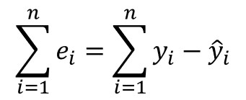
Partiendo de la ecuación anterior de cada residuo, podemos representar la suma de residuos de la forma siguiente, donde n es el número de pares de valores de X e Y de que disponemos:

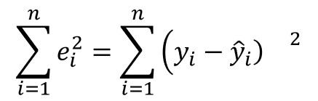
Pero esta fórmula no nos sirve. Si la diferencia entre el valor estimado y el real es aleatoria, unas veces será positiva y otras negativas. Es más, su media será o estará muy próxima a cero. Por este motivo, como en otras ocasiones en lo que interesa es medir la magnitud de la desviación, tenemos que recurrir a un método que impida que los negativos se anulen con los positivos, así que calculamos estas diferencias elevadas al cuadrado, según la fórmula siguiente:

¡Por fin! Ya sabemos de dónde viene el método de los mínimos cuadrados: buscamos la recta de regresión que nos proporcione un valor lo menor posible de la suma de los cuadrados de los residuos. Para calcular los coeficientes de la recta de regresión solo tendremos que ampliar un poco la ecuación anterior, sustituyendo el valor estimado de Y por los términos de la ecuación de la recta de regresión:
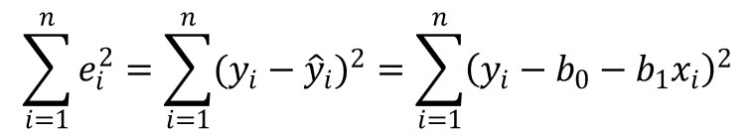
y encontrar los valores de b₀ y b₁ que minimicen la función. A partir de aquí la cosa es coser y cantar, solo tenemos que igualar a cero las derivadas parciales de la ecuación anterior (tranquilos, vamos a ahorrarnos la jerga matemática dura) para obtener el valor de b₁:
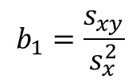

Donde tenemos en el numerador la covarianza de las dos variables y, en el denominador, la varianza de la variable independiente. A partir de aquí, el cálculo de b₀ es pan comido:

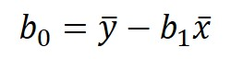

Ya podemos construir nuestra recta que, si os fijáis un poco, pasa por los valores medios de X e Y.

Y con esto terminamos la parte ardua de esta entrada. Todo lo que hemos dicho es para poder comprender qué significa lo de los mínimos cuadrados y de dónde viene el asunto, pero no es necesario hacer todo esto para calcular la recta de regresión lineal. Los paquetes estadísticos lo hacen en un abrir y cerra de ojos.

Por ejemplo, en R se calcula mediante la función lm(), iniciales de linear model. Veamos un ejemplo utilizando la base de datos “trees” (circunferencia, volumen y altura de 31 observaciones sobre árboles), calculando la recta de regresión para estimar el volumen de los árboles conociendo su altura:

modelo_reg <- lm(Height~Volume, data = trees)
summary(modelo_reg)

La función lm() devuelve el modelo a la variable que le hemos indicado (modelo_reg, en este caso), que podremos explotar después, por ejemplo, con la función summary(). Esto nos proporcionará una serie de datos, tal como podéis ver en la figura adjunta.

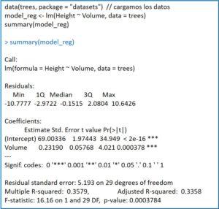Figura 1.

En primer lugar, los cuartiles y la mediana de los residuos. Para que el modelo sea correcto interesa que la mediana esté próxima a cero y que los valores absolutos de los residuos se distribuyan de manera uniforme entre los cuartiles (similar entre máximo y mínimo y entre primer y tercer cuartil).

A continuación, se muestra la estimación puntual de los coeficientes junto con su error estándar, lo que nos permitirá calcular sus intervalos de confianza. Esto se acompaña de los valores del estadístico t con su significación estadística. No lo hemos dicho, pero los coeficientes siguen una distribución de la t de Student con n-2 grados de libertad, lo que nos permite saber si son estadísticamente significativos.

Por último, se proporciona la desviación estándar de los residuos, el cuadrado del coeficiente de correlación múltiple o coeficiente de determinación (la precisión con que la recta representa la relación funcional entre las dos variables; su raíz cuadrada en regresión simple es el coeficiente de correlación de Pearson), su valor ajustado (que será más fiable cuando calculemos modelos de regresión con muestras pequeñas) y el contraste F para validar el modelo (los cocientes de las varianzas siguen una distribución de la F de Snedecor).

Así, nuestra recta de regresión quedaría de la siguiente manera:
Altura = 69 + 0,23xVolumen

Ya podríamos calcular qué altura tendría un árbol con un volumen determinado que no estuviese en nuestra muestra (aunque debería estar dentro del rango de datos utilizados para calcular la recta de regresión, ya que es arriesgado hacer predicciones fuera de este intervalo).
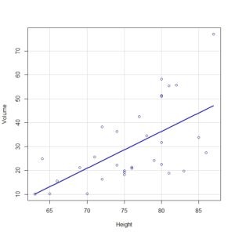
Además, con el comando scatterplot(Volume ~ Height, regLine = TRUE, smooth = FALSE, boxplots = FALSE, data = trees), podríamos dibujar la nube de puntos y la recta de regresión, como podéis ver en la segunda figura.

Figura 2.

Y podríamos calcular muchos más parámetros relacionados con el modelo de regresión calculado por R, pero lo vamos a dejar aquí por hoy.

Antes de terminar, deciros que el método de los mínimos cuadrados no es el único que nos permite calcular la recta de regresión que mejor se ajuste a nuestra nube de puntos. Existe también otro método que es el de la máxima verosimilitud, que da más importancia a la elección de los coeficientes más compatibles con los valores observados. Pero esa es otra historia…

Diagrama de dispersión

Continuamos con las herramientas de análisis y priorización de problemas, y hoy vamos a conocer una de las herramientas más utilizadas: El diagrama de dispersión o gráfico de dispersión. No por nada se considera una de las 7 herramientas básicas de calidad. Es quizá uno de los gráficos que se aprenden de primero en formación estadística, así que ya tienes una idea de su importancia.
Vamos a comprender qué es un diagrama de dispersión, cómo se hace y por supuesto, un ejemplo de aplicación para garantizar el aprendizaje.

Qué es un diagrama de dispersión

Dispersión se define como el grado de distanciamiento de un conjunto de valores respecto a su valor medio.

A partir de esta definición, se derivan las medidas de dispersión que aprendimos en la clase de estadística del colegio: Rango, varianza, desviación, covarianza, coeficiente de correlación, etc.

Ahora bien, el diagrama de dispersión, también conocido como gráfico de dispersión o gráfico de correlación consiste en la representación gráfica de dos variables para un conjunto de datos. En otras palabras, analizamos la relación entre dos variables, conociendo qué tanto se afectan entre sí o qué tan independientes son una de la otra.

En este sentido, ambas variables se representan como un punto en el plano cartesiano y de acuerdo a la relación que exista entre ellas, definimos su tipo de correlación.

Tipos de correlación en un gráfico de dispersión
Con base en el comportamiento que toman las variables de estudio, podemos encontrar 3 tipos de correlación: Positiva, negativa y nula.

- Correlación positiva
Se presenta cuando una variable aumenta o disminuye y la otra también, respectivamente. Hay una relación proporcional. Por ejemplo para un vendedor de carros, si él vende más carros (variable 1), va a ganar más dinero (variable 2).

- Correlación negativa
Se presenta cuando una variable se comporta de forma contraria o a la otra, es decir que si una variable aumenta, la otra disminuye. Hay una relación inversa proporcional. Por ejemplo para la construcción de un edificio, entre más trabajadores estén construyendo un edificio (variable 1), menos tiempo se necesitará para tenerlo listo (variable 2)

- Correlación nula
Si no encuentras un comportamiento entre las variables, existe una correlación nula.
Estos son pues, los tipos de correlación más visibles. Aunque si lo miramos desde una perspectiva que evalua qué tan fuerte o débil es la correlación, encontramos otra clasificación.

El coeficiente de correlación en un diagrama de dispersión

El coeficiente de correlación nos describe cómo es la relación existente entre dos variables, en otras palabras, al conocer este número sabemos si la correlación es positiva o negativa y qué tan fuerte o débil es. Se usa la letra r para expresarla, veamos cómo:

- r=1
La correlación es positiva perfecta. Si una variable crece, la otra también lo hace en una proporción constante. Es una relación directa, por eso si trazamos una linea de ajuste esta va pasar por todos y cada uno de los puntos.

- 0<r<1
Es cuando r esta entre 0 y 1 sin llegar a ser 0 y 1. Es una correlación positiva. El grado de cercanía de 1 define qué tan directa y proporcional es la relación entre ambas variables, por ende entre más cerca esté de 0, más débil será su correlación negativa.

- r=0
La correlación es nula, es decir que no existe una relación lineal entre ambas variables. Qué tal si pruebas buscando otro tipo de relación.

- -1<r<0
Es cuando r esta entre -1 y 0 sin llegar a ser –1 y 0. Es una correlación negativa. El grado de cercanía a -1 define que tan inversa y proporcional es la relación entre ambas variables, por ende entre más cerca esté de 0, más debíl será su correlación negativa.

- r=-1
La correlación es negativa perfecta. Si una variable crece, la otra va a disminuir en proporción constante. Es una relación directa e inversa, por lo tanto una línea de ajuste va a tocar todos los puntos graficados.

Un ejemplo más claro de todo lo mencionado lo muestra wikipedia en una imagen: Tipos de coeficiente de correlación

Cómo hacer un diagrama de dispersión paso a paso
- Paso 1: Determina cuál es la situación. Si no entendemos qué es lo que esta ocurriendo, no podremos establecer las variables a estudiar.
- Paso 2: Determina las variables a estudiar. Si ya determinaste las variables a estudiar, es porque crees que puede existir una relación entre ellas que te permita caracterizar la situación.
- Paso 3: Recolecta los datos de las variables: Si ya los tienes, perfecto. Si no, definimos un período de tiempo para conseguir los datos de las variables antes definidas. Recuerda que los datos de las dos variables deben estar dados en el mismo período de tiempo.
- Paso 4: Ubica los valores en el eje respectivo. Por lo general, la variable independiente es aquella que no está influenciada por la otra y se ubica en el eje x. La variable dependiente que es la que se ve afectada por la otra variable se ubica en el eje y. Así pues, procedemos a ubicar los valores en el plano cartesiano de acuerdo a su variable (x, y)
- Paso 5: Determina el coeficiente de correlación: El coeficiente de correlación debe verse reflejado en la forma que toma el gráfico de dispersión. Es el cociente de la covarianza y la multiplicación de la desviación típica de las dos variables. Con excel logramos calcularlo de manera muy simple.
- Paso 6: Analizamos: Con base en el coeficiente y en el gráfico, definimos cuál es la relación de las dos variables y tomamos las decisiones pertinentes.

Ejemplo de diagrama de dispersión
Vamos a ver desde una problemática empresarial, un ejemplo resuelto de diagrama de dispersión para el área de calidad.

Imagina que una litográfica está abriendo una nueva área de producción para la impresión de posters, y en este momento se encuentra haciendo todos los ensayos y pruebas para determinar la cantidad de tinta de cada color que deberían tener las maquinas.

Como prueba inicial, han decidido establecer la relación de errores de impresión según el grado de llenado de los recipientes de tinta de la máquina.

Bien, definida la situación, iniciamos desde el paso 2:
Las variables a estudiar para este ejemplo de grafico de dispersión en calidad son:
- Cantidad de tinta en litros
- Número de errores de impresión

Para el paso 3, comenzamos a recolectar las variables. En nuestro caso, el departamento de control de calidad hace 50 corridas o pruebas durante 5 días continuos.

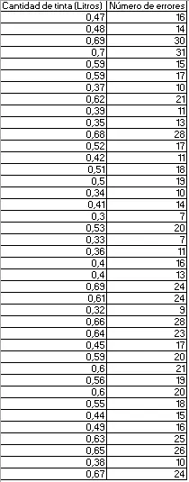
Los resultados, a continuación:
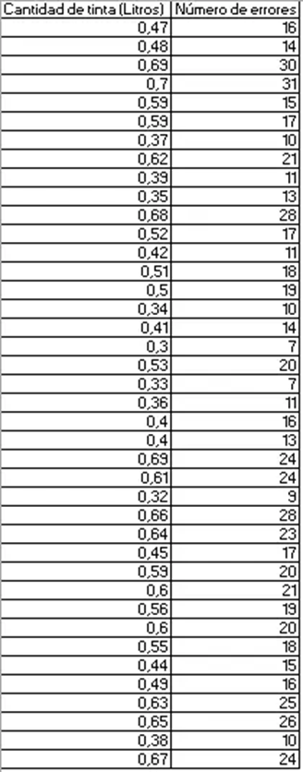
Cantidad de errores según el grado de tinta

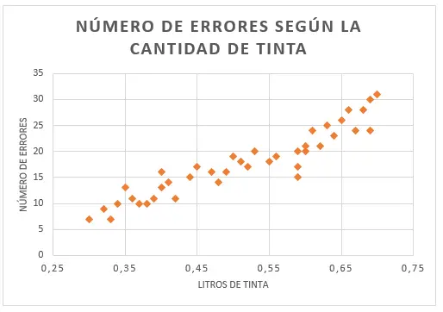

resuelto de diagrama de dispersión

Para el paso 4 ubicamos los ejes según las variables que tenemos. Al estar el número de errores influenciado por la cantidad de tinta, lo ubicamos como el eje y. Por consiguiente, el eje x es la cantidad de tinta. Ahora sí, hacemos el gráfico de dispersión.

Paso 5: Determinamos el coeficiente de correlación. En excel lo calculamos con la formula COEF.DE.CORREL. Para nuestro ejemplo resuelto, obtenemos 0,94, ¿se ve esto reflejado en el gráfico? Por supuesto que si, fíjate que los puntos están muy cerca unos de los otros, lo que indica que los valores se correlacionan fuertemente, es decir que la relación entre un aumento en los litros de tinta, impacta directamente en el número de errores en la impresión de posters. De hecho se hace evidente si miramos la tabla, no hay grandes saltos entre datos si miramos el número de errores.

Paso 6: Analizamos. Evidentemente hay una relación positiva fuerte entre la cantidad de tinta con la que se carga el tubo de la máquina y el número de errores generados en la impresión de los posters. Un paso siguiente para un problema de este tipo, sería buscar la forma de aprovechar la capacidad restante de la máquina, por ejemplo usar más tubos y más pequeños.

Plantilla en excel diagrama de dispersión
¿Quieres automatizar tu trabajo?
Todos queremos hacer más rápido nuestro trabajo. En plantillas en excel encuentras archivos para automatizar o acelerar tus tareas, incluyendo un modelo en excel para el diagrama de dispersión. Solo digita los datos de tus dos variables para obtener los datos representados en un gráfico de correlación. Descargalo haciendo click aquí.

Estimación de un valor esperado de Y para un Valor de X

La estimación de un valor esperado de Y para un valor de X implica predecir el valor de Y correspondiente a un valor dado de X, utilizando la ecuación de regresión lineal.
Por ejemplo, supongamos que se ha realizado un análisis de regresión lineal bivariable para determinar la relación entre la altura de los estudiantes y su peso en un grupo de 50 estudiantes. Se encontró que la ecuación de regresión es Y = 2.5X + 50, donde Y es el peso y X es la altura.

Si un estudiante mide 1.80 metros de altura, se puede estimar su peso usando la ecuación de regresión: Y = 2.5(1.80) + 50 = 54 kg

Por lo tanto, se espera que el peso del estudiante sea de aproximadamente 54 kg, según la ecuación de regresión. Sin embargo, es importante recordar que esta es solo una estimación y que el valor real podría ser ligeramente diferente.


Bibliografía y Webgrafía

Mora-Fernández, J. (2014). Regresión lineal: Guía práctica. ESIC Editorial.
García, G. (2017). Análisis de la correlación y regresión lineal simple. Editorial Universitaria Ramón Areces.
Anderson, D. R., Sweeney, D. J., & Williams, T. A. (2017). Estadística para administración y economía (15ª ed.). Cengage Learning.
Peña, D., De Juan, J. A., & Sánchez, S. (2013). Introducción al análisis de datos. Alianza Editorial.
Webster, A. (2011). Estadística aplicada a los negocios y la economía (4ta ed.). McGraw Hill.
Peña, D., & Ledesma, R. (2013). Estadística Descriptiva e Inferencial con Excel (2da ed.). Pearson Educación.


Glosario

Coeficiente de correlación (R-Pearson): Es una medida de la fuerza y la dirección de la relación lineal entre dos variables continuas. El coeficiente de correlación de Pearson varía entre -1 y 1, donde -1 indica una correlación negativa perfecta, 0 indica no correlación y 1 indica una correlación positiva perfecta.
Coeficiente de determinación: Es una medida de la proporción de la varianza en la variable dependiente que es predecible a partir de la variable independiente. El coeficiente de determinación se expresa como un porcentaje y varía entre 0 y 1.
Diagrama de dispersión: Es una herramienta gráfica utilizada en la regresión lineal para mostrar la relación entre dos variables. Los valores de la variable independiente se representan en el eje horizontal y los valores de la variable dependiente se representan en el eje vertical.
Estimación de un valor esperado de Y para un valor de X: Es el proceso de predecir el valor de la variable dependiente (Y) para un valor específico de la variable independiente (X) utilizando la línea de regresión ajustada. La estimación se realiza utilizando la ecuación de regresión.
Método de los mínimos cuadrados: Es un método matemático que se utiliza para encontrar la línea de regresión que mejor se ajusta a los datos. El método minimiza la suma de los errores cuadrados entre los valores observados y los valores estimados.
Regresión lineal bivariable: Es un modelo matemático que se utiliza para analizar la relación entre dos variables, una dependiente y otra independiente, y se utiliza para predecir el valor de una variable en función de la otra.

